Рекомендации по обеспечению безопасности при проведении
онлайн-уроков с использованием Zoom

Для школьников
- Регистрируйтесь в Zoom под настоящим именем и фамилией (как в журнале).
- Не давайте ссылки на конференцию и пароли друзьям, знакомым.
- Не размещайте информацию о предстоящей конференции в социальных сетях.

Для учителей
- Введите для учеников следующее правило: на урок регистрироваться только под настоящим именем и фамилией (как в журнале).
- При формировании онлайн-урока (конференции) способом планирования конференции (менее защищенный способ):
- Проводите идентификацию пользователей перед началом конференции. Если обнаружится посторонний участник, незамедлительно блокируйте его.
- При планировании конференции включите функцию «Зал ожидания», куда предварительно попадают все подключившиеся к конференции ученики, и отключите функцию «вход раньше организатора» (эти функции находятся в разделе «расширенные параметры»)
- Если вы уверены, что все люди зашли, закройте доступ к конференции (управление участниками -> подробнее -> заблокировать конференцию).
- Установите пароль для защиты конференции. Его можно направлять участникам только в личном сообщении.
- Установите запрет на публикации в открытых источниках паролей и ссылок на занятия.
- Объясните, что вы примете дополнительные меры предосторожности, чтобы создать для учеников безопасную и гостеприимную среду.
- При формировании онлайн-урока способом создания каналов (вкладка «контакты») – следуйте инструкции. Это удобный и более защищенный способ.
Инструкция по обеспечению безопасного соединения во время проведения онлайн-уроков c использованием Zoom

- Получите от классного руководителя списки классов с указанием электронной почты, к которой « привязана» учетная запись Zoom
- После входа в программу Zoom перейти во вкладку «Контакты» и приступить к добавлению контактов, кликнув по знаку (Рисунок 1). Выбрать пункт «Добавить контакт» указать адрес электронной почты и добавить его.
Все школьники, которые участвуют в онлайн-уроках данного учителя,
должны быть добавлены в список контактов
Рисунок 1
Создание каналов
- Для создания канала нажимаем (Рисунок 1) и выбираем пункт «Создать канал».
- В появившемся окне даем название каналу (Например: 10А класс). Добавляем участников из списка контактов (при наведении курсора на поле поиска появляется выпадающий список). В этом же окне выбираем тип канала «Частный – только для приглашенных участников».
При необходимости повторяем пункты 1 и 2 для создания нужного количества каналов. В дальнейшем это понадобится для конференцсвязи с конкретной группой нами выбранных контактов. Созданные каналы будут доступны и при последующих подключениях.
Предотвращение несанкционированного доступа к онлайн-уроку
- Для предотвращения случаев попадания на онлайн-урок лиц, не приглашенных организатором конференции, рекомендуется запускать конференцию через созданные раннее каналы. Таким образом организатор сможет удостовериться в том, что только пользователи, лично добавленные в каналы, смогут присутствовать в конференции.
- При создании конференции необходимо включить функцию «Зал ожидания». Это можно сделать после запуска конференции (Рисунок 2, Рисунок 3) либо предварительно.
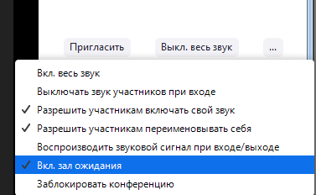
Рисунок 2
- После добавления всех участников из режима ожидания, организатору необходимо заблокировать конференцию. Данный функционал можно найти в нескольких местах (Рисунок 2 и Рисунок 3). После этого должна появиться оповещающая надпись (Рисунок 4).
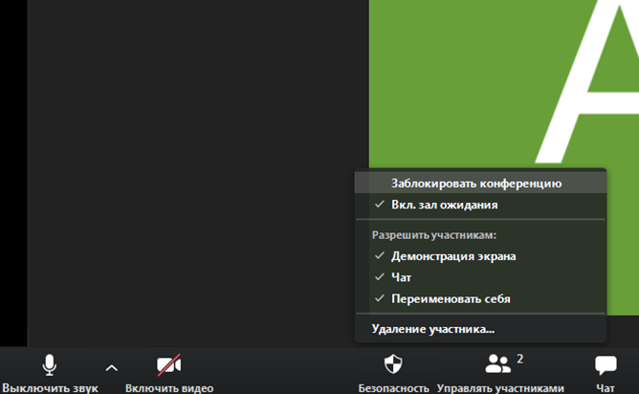
Рисунок 3
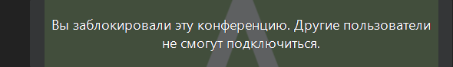
Рисунок 4
! Не рекомендуется давать права администратора участникам конференции

Советы для учителей по использованию ZOOM на онлайн-уроках

1. Как отключить звук?
Чтобы нежелательные голоса не мешали в неподходящее для Вас время, как только вы начнете конференцию, выполните следующие действия:
- Выберите кнопку «Управление участниками» на панели инструментов внизу экрана.
- В нижней части окна, где вы видите участников (в правой части экрана) выберите «Подробнее»
- Выберите «Выключать звук участников при входе»
- Выберите «Разрешить участникам включать звук»

- Как организовать обратную связь?
Остановите свое выступление и спросите учеников: есть ли у них вопросы. Попросите их использовать функцию «Поднять руку», чтобы сообщить вам, о своем желании ответить.
Вы увидите поднятую руку рядом с именем ученика в окне участников. Устно назовите ученика и вручную включите его микрофон.

- Как остановить нежелательное видео или звук с веб-камеры?
  - Выберите кнопку «Управление участниками» на панели инструментов внизу экрана.
  - Найдите имя пользователя (которое также есть в верхней части его видео).
  - Справа от их имени есть кнопка управление звуком и видео — выключите их.

- Как удалить участника из конференции?

  - Для того, кого вы хотите удалить, нажмите «Подробнее»
  - В появившемся списке нажмите «Удалить».
  - Для дополнительного комфорта вы можете заблокировать вход на конференцию. Но это может помешать вашим ученикам войти.
  - Выберите кнопку «Управление участниками»
  - В окне «Участники» перейдите вниз и выберите «Подробнее». Выберите Заблокировать конференцию

- Настройте следующее:

Кто может осуществлять трансляцию? Выберите «Все участники»

Кто может включить трансляцию экрана, когда кто-то уже осуществляет трансляцию? Выберите «Только организатор».

